OŠ Col, PŠ Podkraj
1. razred
Pouk na daljavo – Učna gradiva in navodila za učence
Učiteljica Katja Turk Medvešček
email: katja.turk@guest.arnes.si
Vzgojiteljica Slavica Velikonja
Email: slavica.velikonja1@guest.arnes.si
Določene učne vsebine si lahko pogledate na spodnjem spletnem naslovu.
https://www.lilibi.si/
https://interaktivne-vaje.si/02_osnova/predmeti_meni/matematika_meni_1_5.html

Petek, 17. 4. 2020
MAT: Števila od 10 do 15
- Števila do 10
Povemo število, učenci na naš znak dvignejo ustrezno število prstov (7, 3, 9, 6 …).
Preštejejo prste na obeh rokah.
- Števila do 15 – konkretno
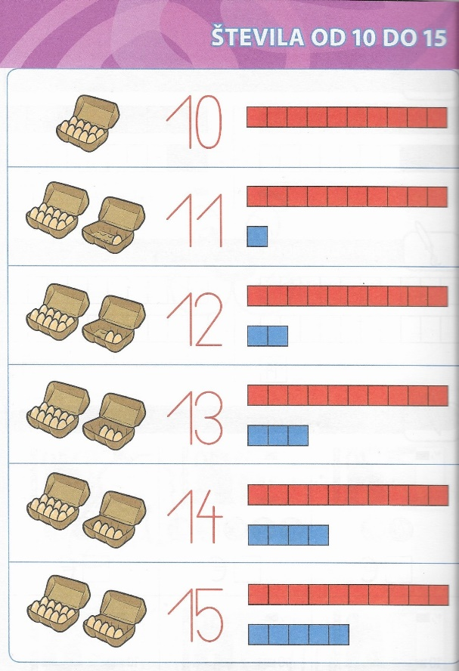
- Pred učenca postavimo škatlo za jajca in vanjo položimo 10 plastičnih jajčk ali 10 kock ali 10 fižolov (kar imamo doma). Vprašamo: Koliko jajčk/kock/fižolov je v škatli?
Dodamo še eno prazno škatlo. Vanjo položimo 1 jajce (v prvi prostorček). Vprašamo:
Koliko jajčk smo dodali? Preštejemo jajca/kocke/fižole v obeh škatlah.
Ob škatlo postavimo kartonček z zapisanim številom 11. Število glasno izgovorijo.
Nato dodajamo jajca/kocke/fižole do števila 15.

- Zapis v zvezek – števila do 15
Preriši in prepiši v zvezek MAT vsebine iz spodnjih fotografij.
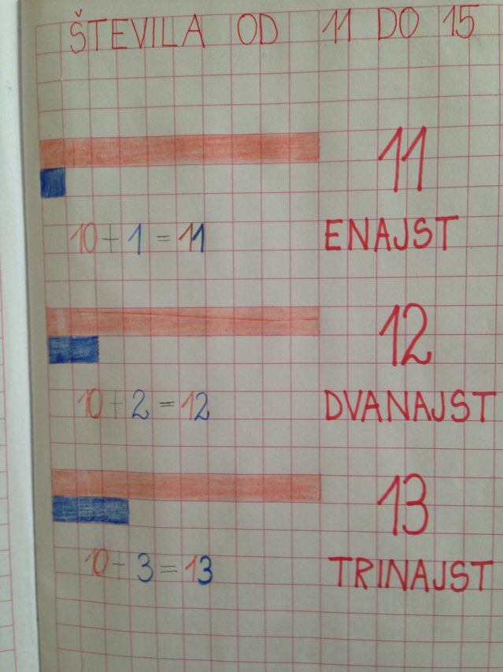
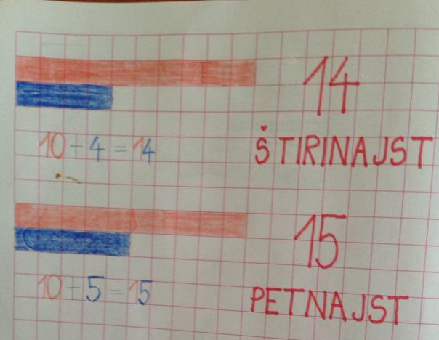
SLO: Opismenjevanje . Velika tiskana črka P

Na spodnji povezavi se naučiš pravilnega zapisa črke P.
Naj te ne moti, ker učiteljica na filmu piše z levo roko. Ti ponovi za njo z desno roko.

https://www.youtube.com/watch?v=lrjutBd-W-o

Učenec si ogleda veliko tiskano črko P. Starši jo napišite v velik brezčrtni zvezek čez celo stran. Učenec naj sledi postopku, ki ga delamo pri obravnavi črke v šoli in ga pozna. Najprej naj črko napiše na veliko po mizi, po zraku, potem pa z različnimi barvami prevleče veliko črko v zvezku.
Nariše pet stvari, ki imajo črko P v svojem imenu. Če želi, lahko tudi nalepi sličico iz reklame, revije. Napiše nekaj besed s črko P. Primeri: POT, PIPA, POR, PISMO, KLOP, PIŠKOT, PESEM, POTICA, PLES…

Reši naloge v DZ za opismenjevanje: strani 48, 49.
Pri branju glasno izgovarjaš in pod besedo pišeš loke.
Vsi preberete nalogi s perescem in zvezdico. Kdor želi, lahko prebere naloge z utežjo.
Spodnjo nalogo na strani 49 rešite vsi učenci.

SPO: Onesnaževanje okolja
V DZ za spoznavanje okolja reši strani 22, 23, 24.

GUM: Pesmica Pomladna
Pesmica Pomladna (Janez Bitenc)
Danes se bomo naučili pesmico Pomladna.
Na spodnji povezavi poslušaj posnetek pesmice Pomladna.
https://www.youtube.com/watch?v=0yxle6aGfs4

POMLADNA (Janez Bitenc)
Na polju rožice cveto
na drevju pa ptički pojo,
z neba nam sveti sonček zlat,
že prišla je k nam pomlad.

Iz gozda sem pa znani glas
naznanja da prišla je v vas
spet dobra kukav`ca,
srca moj`ga ljubica. ☀️🌷🥀🐦
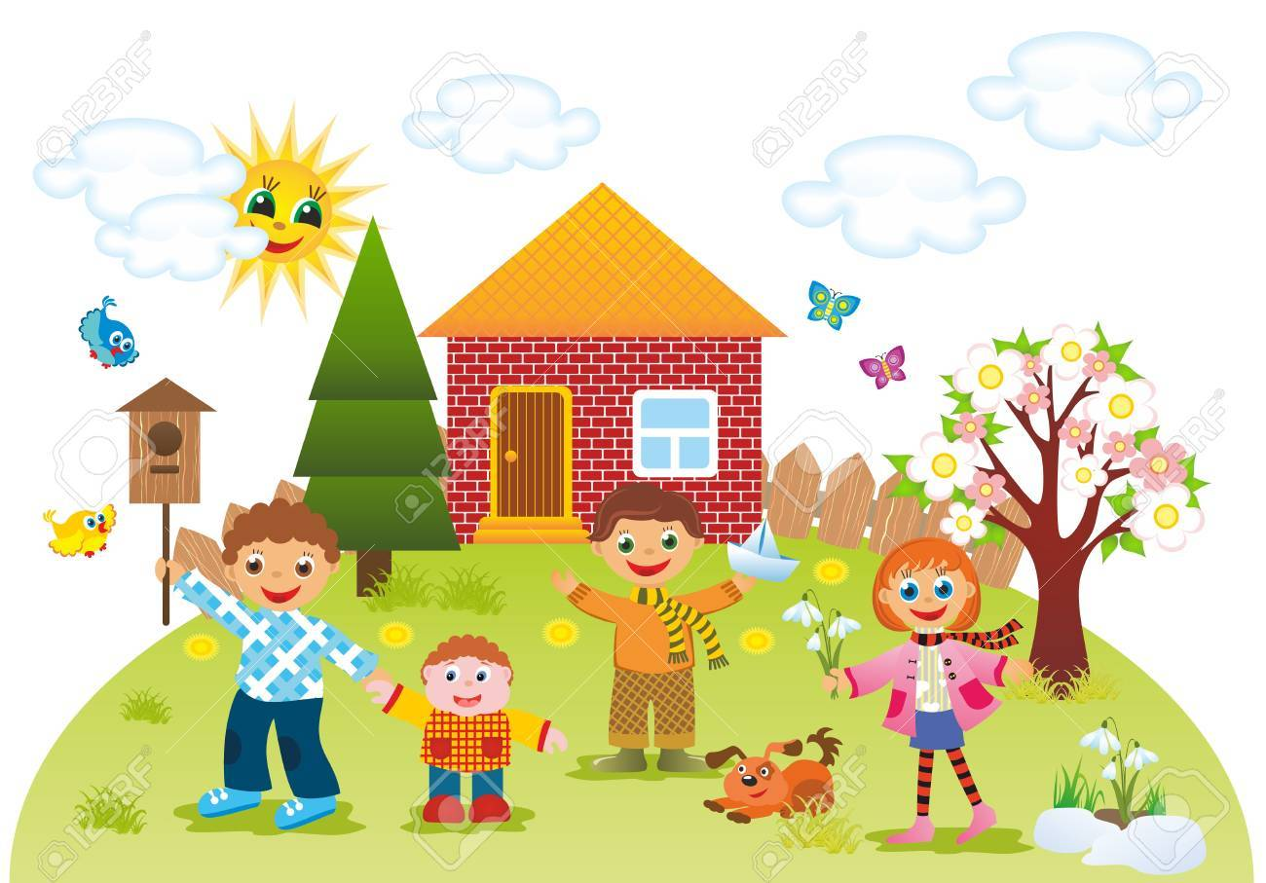

Likovno ustvarjanje ob poslušanju pesmice.
Danes boš vsebino pesmice narisal. Spodaj imaš priložen list, kjer narišeš pesmico v šestih slikah. Za risanje uporabi barvice. Če lista ne moreš natisniti, potem to naredi na navaden list papirja, ki ga razdeliš na šest enakih delov.

Janez Bitenc
POMLADNA
Na polju rožice cveto ... | ... na drevju pa ptički pojo.
Z neba nam sveti sonček zlat ... | ... že prišla je k nam pomlad.
Iz gozda sem pa znani glas naznanja, da prišla je v vas ... | ... spet dobra mila kukavca, srca mojga ljubica.

